淡江時報 第 1172 期
紅十字會急救訓練 人生必備照護技能
學生大代誌
【記者鄧晴淡水校園報導】為加強學生緊急救護和臨機應變能力，課外活動輔導組10月28日至29日在SG316，舉辦「急救訓練－急救員考照」培訓課程，活動全程16小時，學員若通過學術科測驗，可取得急救員證照，共42人參與。

本次邀請中華民國紅十字會新北市分會教練葉冠凡為學員進行實作培訓。課程第一天，說明急救概要和心肺復甦術（CPR）、自動體外心臟去顫器（AED）的操作及異物哽塞處理方式，下午著重在休克和普通急症的應對方式、一般創傷的處理與止血方法、三角巾包紮。

第二天，葉冠凡先說明骨骼、關節、肌肉的損傷處理和中毒的急救方法，下午則解說灼傷、過熱過冷的影響與處理、傷患的運送方法。最後讓參與學員練習AED，並進行學科和術科的測驗。

中文三許乃勻表示，本次培訓很有意義，可以提升自己在遇到緊急狀況的應變能力及反應力，其中印象最深刻的是三角巾的包紮，所需的技巧得更專注學習，才能達到效果，這活動讓他在急救和傷口包紮的能力都更進步，非常推薦同學們參加。
2023/11/04

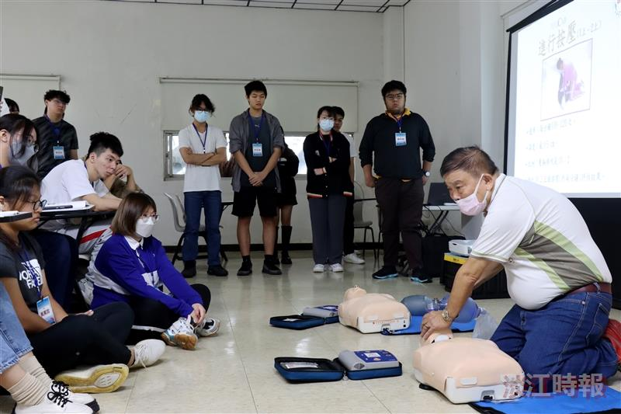
課外組舉辦「急救員考照」培訓課程，由中華民國紅十字會新北市分會教練葉冠凡解說急救技巧。（攝影／鄧晴）

